
Wahl-Ausschreiben für die Wahl vom Werkstatt-Rat

Die Wahl vom Werkstatt-Rat ist am:  …………………………………….  Hinweis:  Schreiben Sie in das gelbe Feld diese Infos:  Datum und Uhrzeit von der Wahl. | 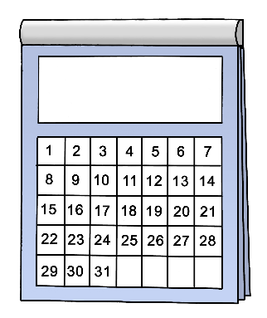
Wer darf wählen?  Alle Beschäftigten aus der Werkstatt können den Werkstatt-Rat wählen.  Die Namen von den Beschäftigten stehen auf der Liste mit den Beschäftigten.  Sie finden die Liste hier:  - …  - …  - …  Diese Personen dürfen nicht wählen:  - Beschäftigte im Eingangs-Verfahren.  In dieser Zeit wird geprüft:  Eine Person kann gut in der Werkstatt arbeiten.  Eine Person kann nicht in der Werkstatt arbeiten.  - Beschäftigte im Berufsbildungs-Bereich  - Mitarbeiter und Mitarbeiterinnen von der Werkstatt.  Wenn Sie in der Werkstatt arbeiten und Ihr Name steht nicht auf der Liste:  Dann sprechen Sie mit dem Wahl-Vorstand.  Der Wahl-Vorstand ist zuständig für die Wahl.  Infos zum Wahl-Vorstand finden Sie auf der letzten Seite vom Wahl-Ausschreiben. |   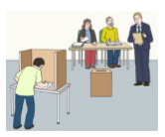

Wen können die Beschäftigten wählen?  Jeder Beschäftigte kann andere Beschäftigte für die Wahl vorschlagen.  Und jeder Beschäftigte kann sich selbst für die Wahl vorschlagen.  Diese vorgeschlagenen Beschäftigten heißen Kandidat oder Kandidatin.  Es bedeutet:  Diese Person kann man in den Werkstatt-Rat wählen.  Ein anderes Wort dafür ist Wahl-Bewerber oder Wahl-Bewerberin.  Das ist wichtig für Kandidaten und Kandidatinnen:  - Sie müssen am Tag von der Wahl 6 Monate oder länger in der Werkstatt arbeiten.  Zu den 6 Monaten gehört auch die Zeit im Eingangs-Verfahren.  Oder im Berufsbildungs-Bereich.  - Ihr Name muss auf der Liste mit den wählbaren Beschäftigten stehen.  Auf dieser Liste stehen Namen von Beschäftigten.  Diese Beschäftigten kann man für die Wahl vorschlagen.  Sie finden die Liste hier:  - …  - ….  Wenn ein Name von einem Kandidaten oder einer Kandidatin nicht auf der Liste steht:  Dann sprechen Sie mit dem Wahl-Vorstand.  - Wenn eine Person Kandidat oder Kandidatin bei der Wahl sein soll:  Dann müssen mindestens 3 wahl-berechtigte Beschäftigte dafür sein.  - Der Kandidat oder die Kandidatin muss im Werkstatt-Rat mit-arbeiten wollen.  Sie können dem Wahl-Vorstand sagen:  Das ist mein Kandidat oder meine Kandidatin.  Oder:  Sie schreiben den Namen von der Person in das Arbeits-Blatt Wahl-Vorschlag.  Dann schicken Sie Ihren Wahl-Vorschlag an den Wahl-Vorstand.  Das müssen Sie bis zu diesem Tag machen: ....  Sie können mehrere Personen für die Wahl zum Werkstatt-Rat vorschlagen.  Sie können auch sich selbst vorschlagen.  Der Wahl-Vorstand prüft alle Wahl-Vorschläge.  Der Wahl-Vorstand schreibt alle Namen auf die  Liste Kandidaten.  Sie finden die Liste ab dem ….  - …  - …  - …  Bei der Werkstatt-Wahl können die Beschäftigten nur Personen von dieser Liste wählen.  Wenn Ihr Wahl-Vorschlag nicht auf der Liste ist:  Dann sprechen Sie mit dem Wahl-Vorstand. | 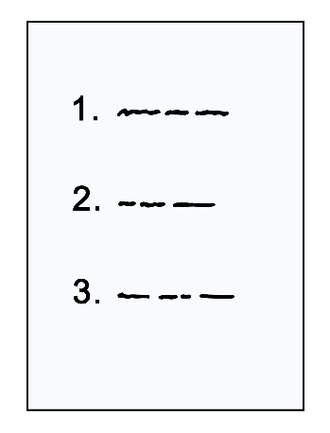
Wie wählen die Beschäftigten?  Die Beschäftigten wählen in der Werkstatt an diesem Tag: ….  Die Wahl ist in diesem Raum: ….  Wenn man am Tag von der Wahl nicht in der Werkstatt ist:  Dann kann man eine Brief-Wahl machen.  Das geht so:  Man stellt vor der Wahl einen Antrag für die Brief-Wahl.  Den Antrag für Brief-Wahl bekommt man beim  Wahl-Vorstand.  Der Antrag muss spätestens bis ….. beim  Wahl-Vorstand sein.  Man bekommt die Papiere für die Brief-Wahl persönlich.  Oder mit der Post.  Man wählt.  Man schickt den Wahl-Brief zum Wahl-Vorstand.  Der Wahl-Brief muss bis zu diesem Datum beim Wahl-Vorstand sein: ….  Wenn der Wahl-Brief danach ankommt:  Dann zählt die Stimme nicht.  Wenn man selbst keinen Antrag auf die Brief-Wahl stellen kann:  Dann kann das eine andere Person für jemanden machen.  Die Person muss zeigen:  Sie darf den Antrag auf Brief-Wahl für eine andere Person stellen.  Dafür braucht die Person eine Vollmacht.  Das ist ein Papier.  Darauf steht:  Diese Person darf die Papiere für die Wahl für den Beschäftigten holen.  Der Beschäftigte muss den Zettel unterschreiben. | 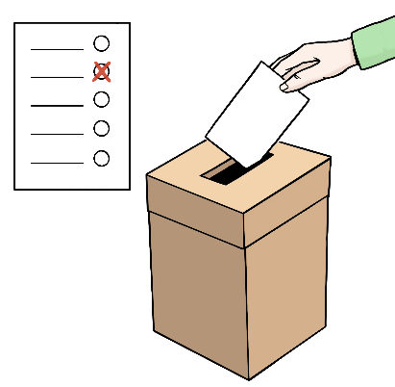  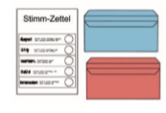      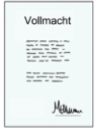
Vielleicht brauchen Beschäftigte Hilfe beim Wählen.  Dann schicken diese Beschäftigten an den  Wahl-Vorstand eine Info zur Assistenz  Dann bekommen diese Beschäftigten eine Assistenz.  Die Assistenz-Person kennt die Regeln für die Assistenz bei der Wahl.  Sie schreibt an den Wahl-Vorstand die  Erklärung für die Assistenz-Person. | 
Nach dem Wählen  Der Wahl-Vorstand zählt die Stimmen.  Das wird an diesem Tag gemacht: ….  Das Zählen von den Stimmen ist in diesem Raum: ….  Nach dem Zählen von den Stimmen informiert der Wahl-Vorstand über das Ergebnis von der Wahl.  Das macht er an diesem Tag: …  Das Wahl-Ergebnis wird in diesem Raum gesagt: …  Wenn alle mit der Wahl einverstanden sind:  Dann gibt es einen neuen Werkstatt-Rat.  Wenn man nicht mit der Wahl einverstanden ist:  Dann kann man bis zu diesem Datum einen Einspruch machen:  …..  Einspruch bedeutet:  Man ist gegen die Wahl.  Zum Beispiel:  Weil es Fehler bei der Wahl gab. | 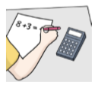
Die Regeln für die Wahl sind aus diesem Text:  Diakonie-Werkstätten-Mitwirkungs-Verordnung.  Die Abkürzung ist DMWV.  Wenn Sie auf die blaue Schrift klicken.  Dann kommen Sie auf die Internet-Seite mit diesem Text. | 

Sprechen Sie mit dem Wahl-Vorstand:
- Wenn Sie Fragen haben.
- Wenn Sie Wahl-Vorschläge machen wollen
- Wenn Sie einen Einspruch machen wollen.
Zum Beispiel zur Wahl-Liste.
- Wenn Sie einen Antrag auf Briefwahl machen wollen.
So erreichen Sie den Wahl-Vorstand:
Telefon:
E-Mail:
Post-Adresse:

Das ist der Wahl-Vorstand

 | Name | Vorname | Gruppe | Vorsitzende/r

 | Name | Vorname | Gruppe | Mitglied

 | Name | Vorname | Gruppe | Mitglied
Die Stellvertreter vom Wahl-Vorstand

 | Name | Vorname | Gruppe | Vorsitzende/r

 | Name | Vorname | Gruppe | Mitglied

 | Name | Vorname | Gruppe | Mitglied

Assistenz-Person vom Wahl-Vorstand ist: ………………………………

……………………………………………………………………………………
Ort und Datum Unterschrift Vorsitzender vom Wahl-Vorstand

……………………………………………………………………………………
Ort und Datum Unterschrift Mitglied vom Wahl-Vorstand

